Учреждение образования

«БЕЛОРУССКИЙ ГОСУДАРСТВЕННЫЙ УНИВЕРСИТЕТ ИНФОРМАТИКИ И РАДИОЭЛЕКТРОНИКИ»

Кафедра информатики

Отчет по лабораторной работе №10

Метод Адамса

Выполнил:

студент гр. 953501

Голубович Ю. И.

Руководитель:

доцент

Анисимов В. Я.

Минск 2021

**Оглавление**

1.Цель работы 3

2.Теоретический сведения 3

3.Программная реализация 5

*Тестовый пример 1* 7

*Тестовый пример 2* 8

4.Выводы 9

1. **Цель работы**

Изучить численное решение задачи Коши для обыкновенных дифференциальных уравнений методом Адамса.

1. **Теоретический сведения**

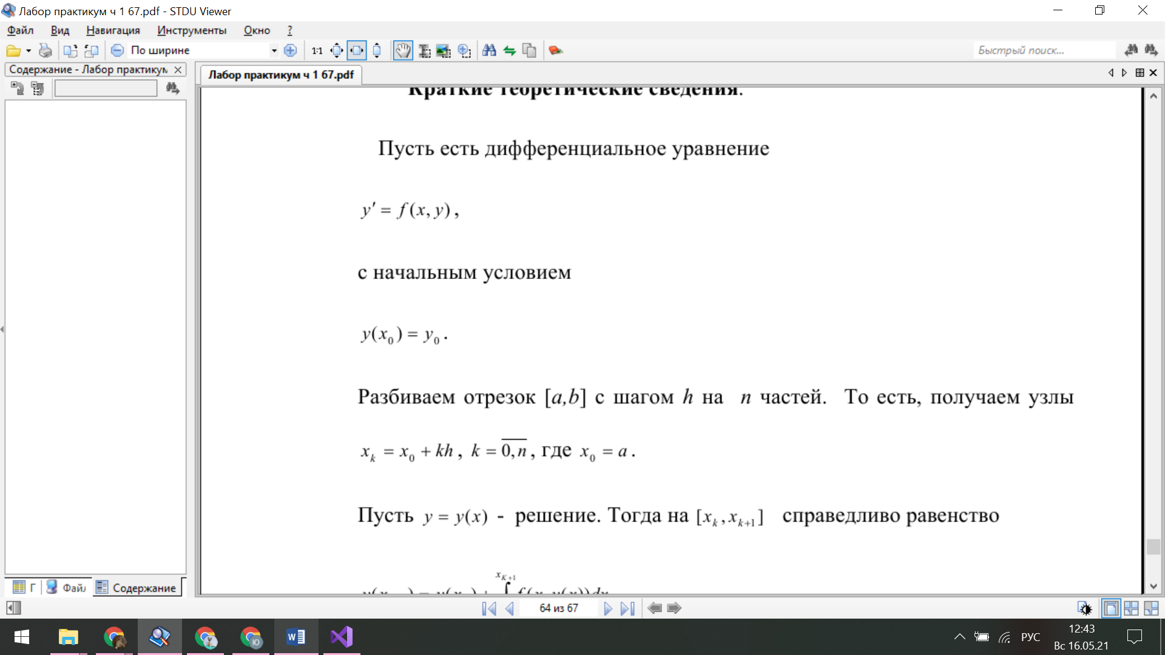

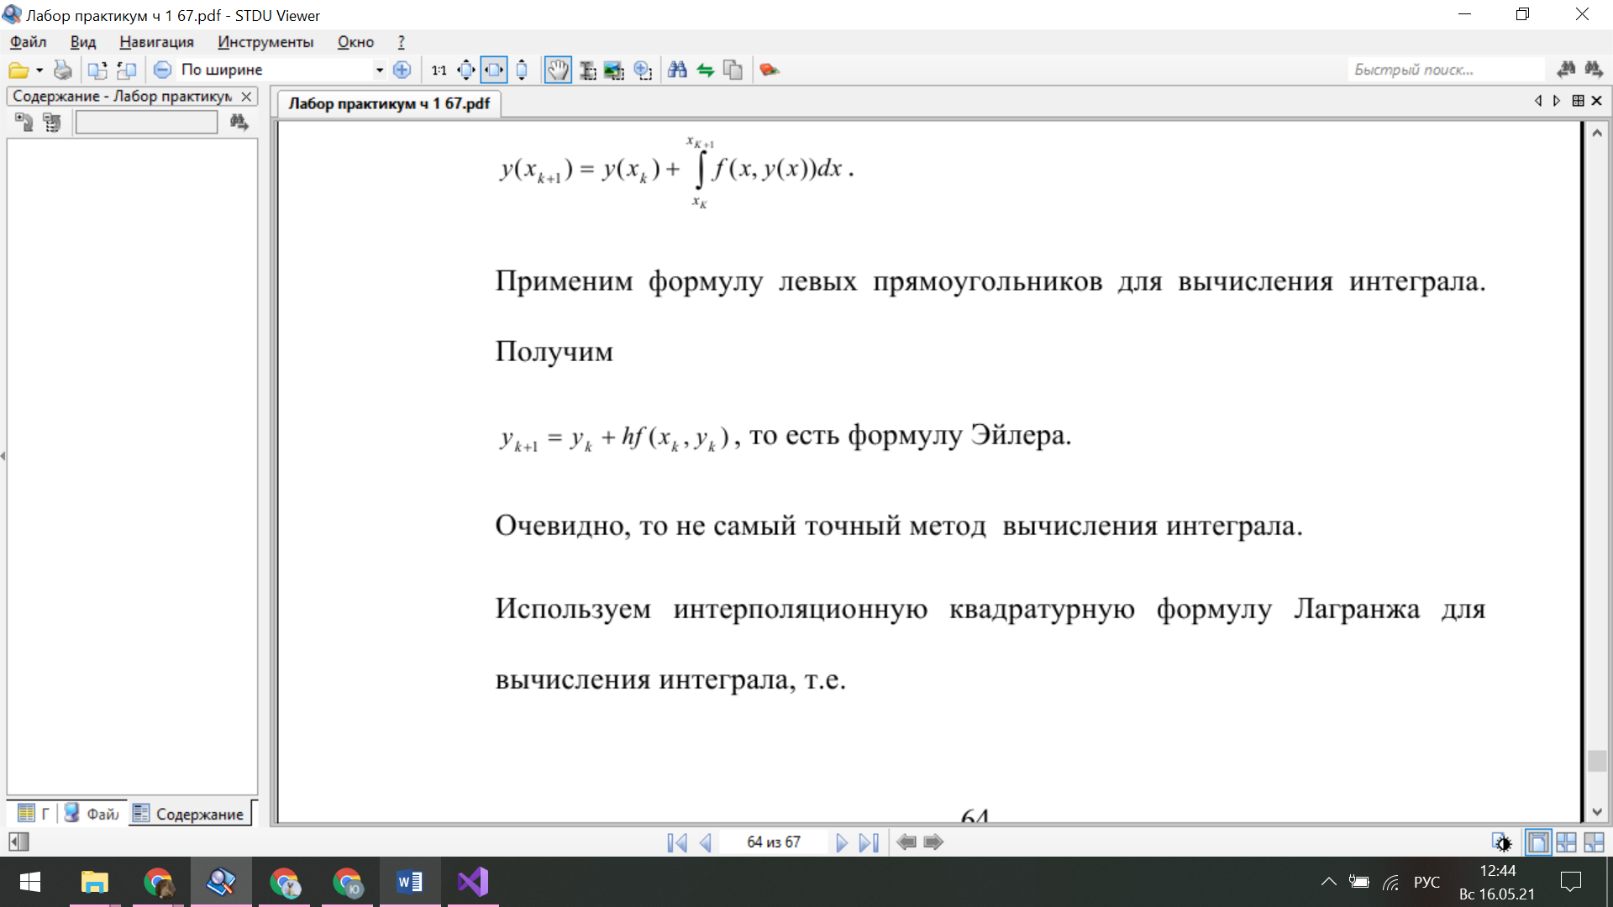

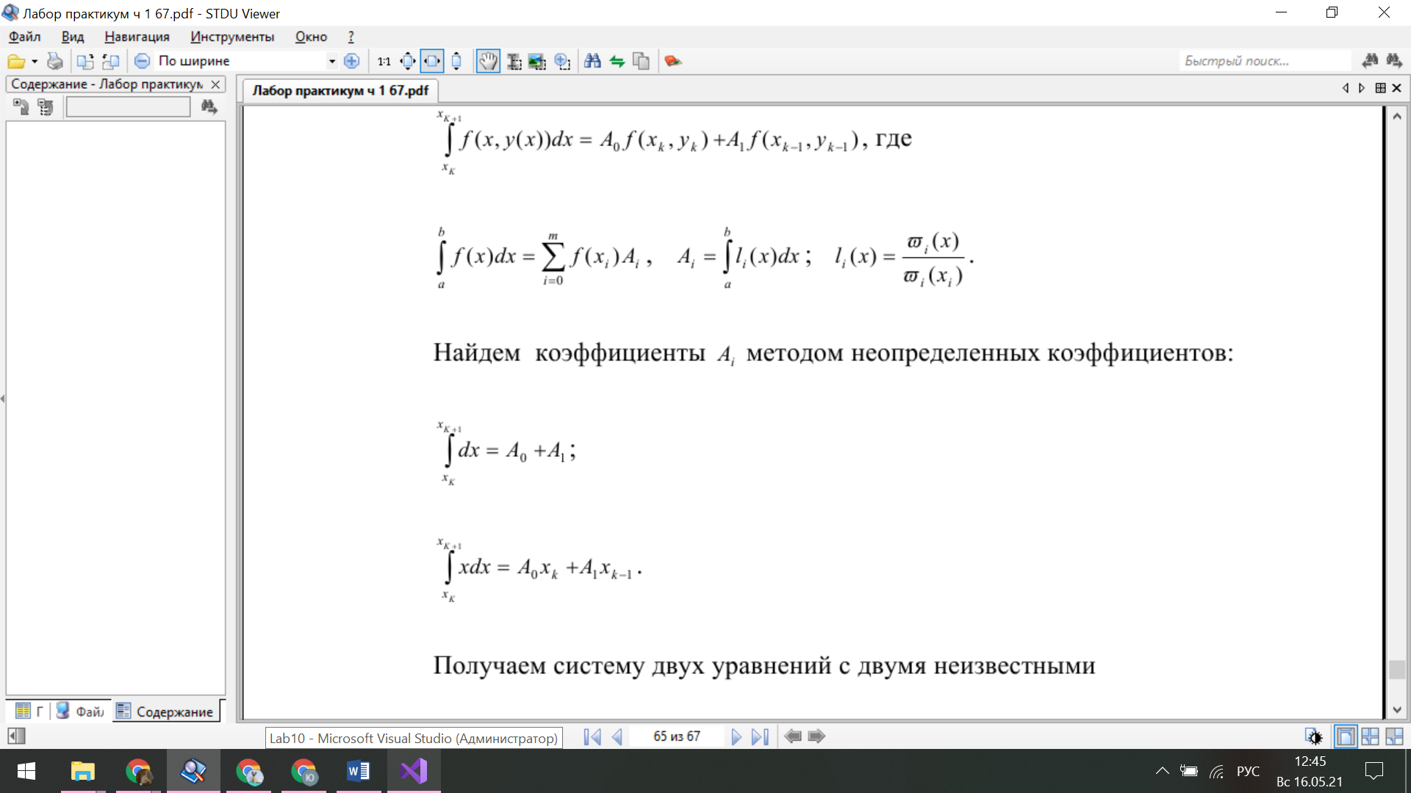

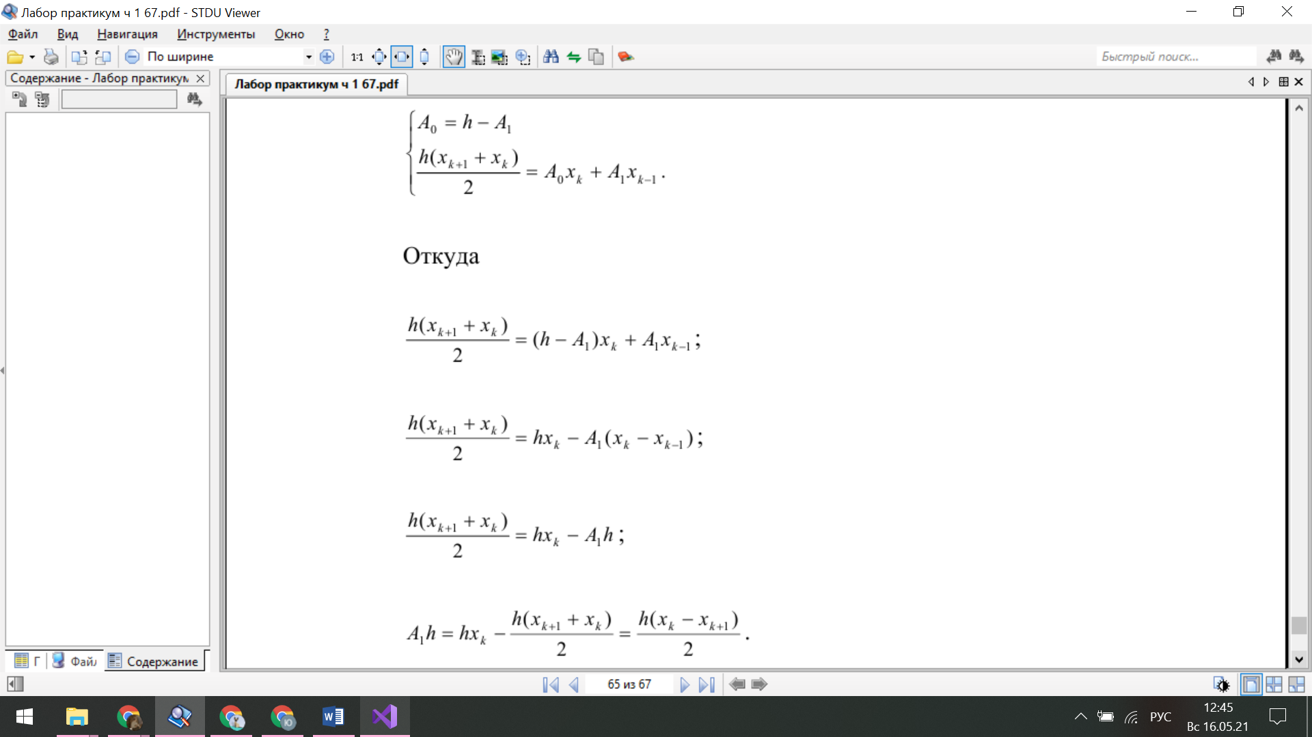

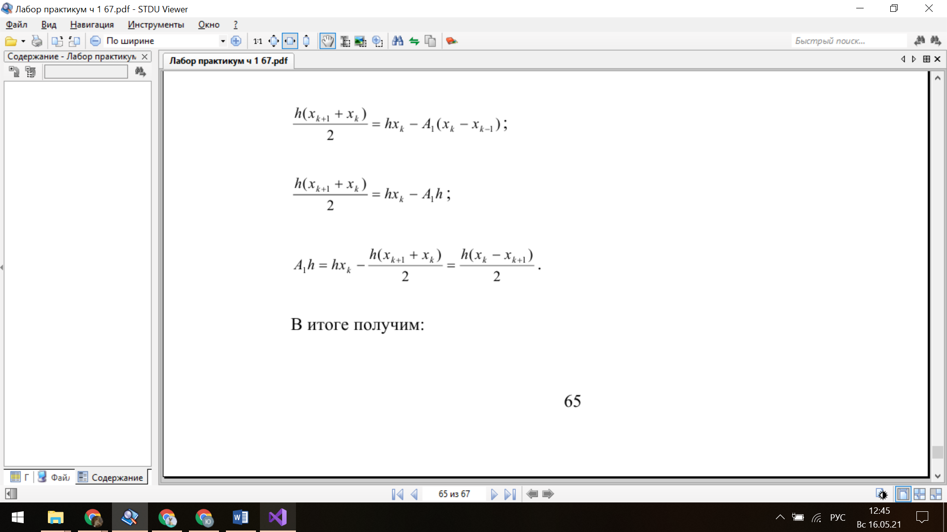

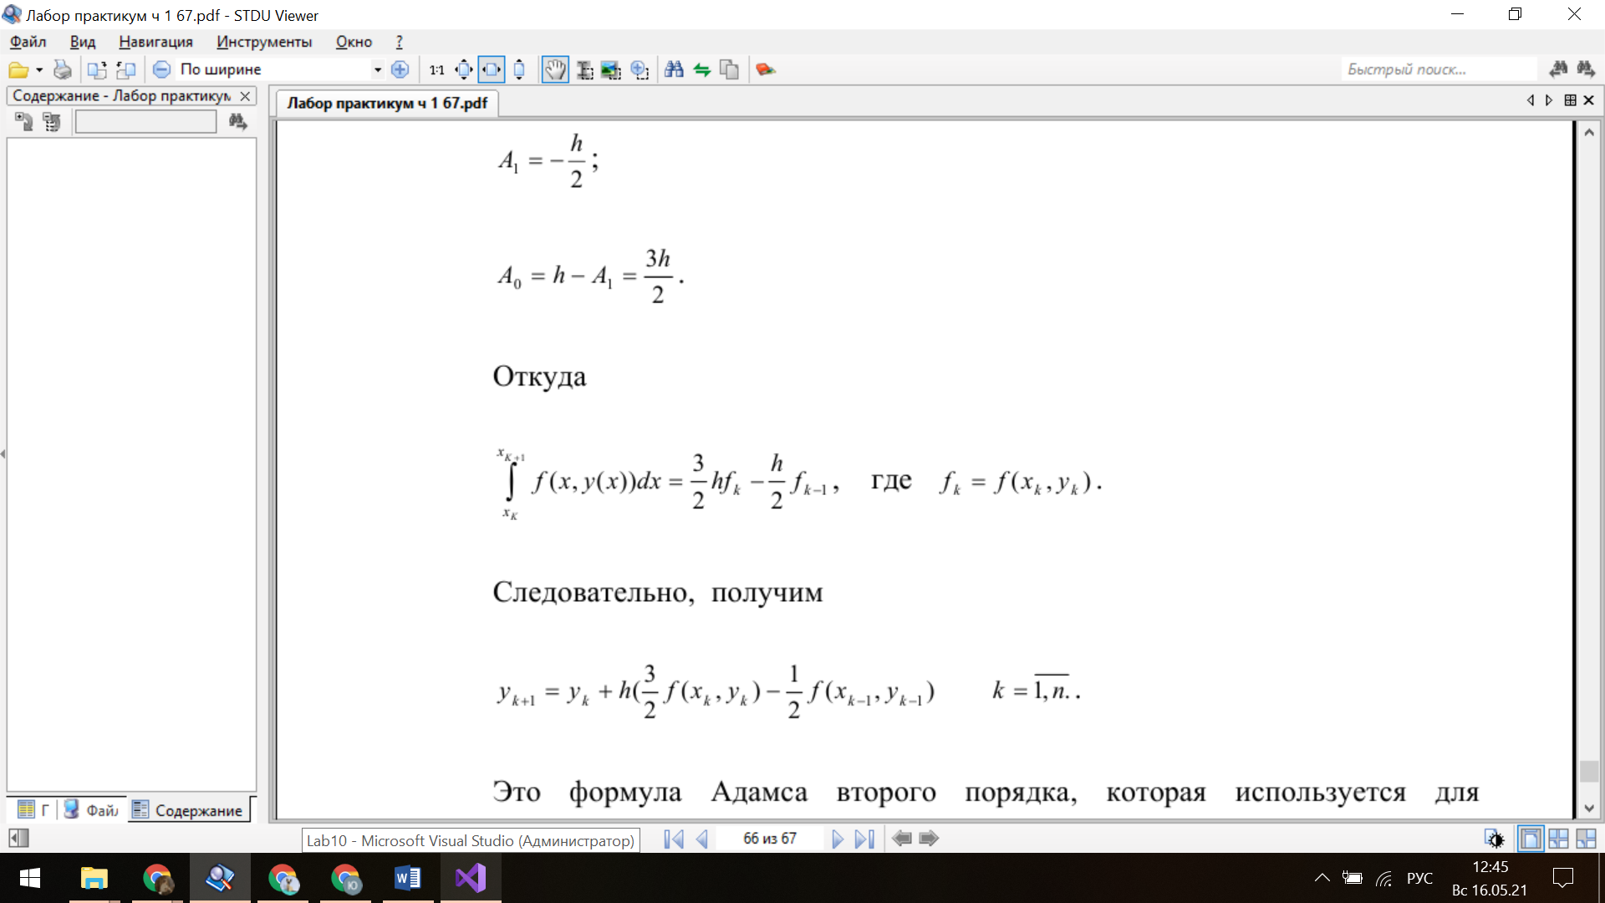

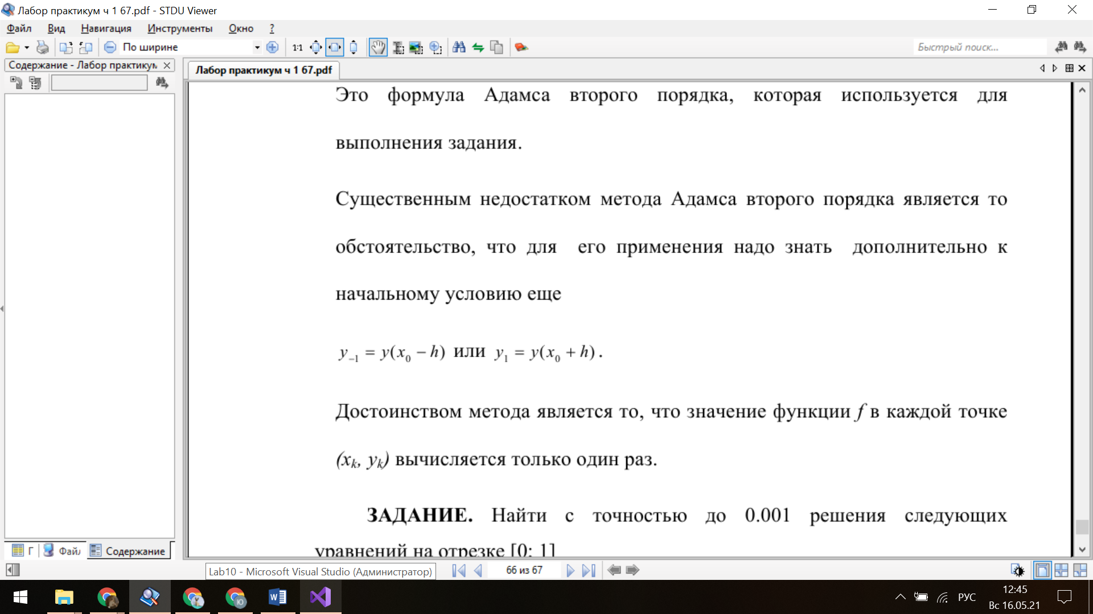

1. Программная реализация

**Вариант 5**

Задание.

Найти с точностью до 0.001 решение следующего уравнения на отрезке [0; 1].

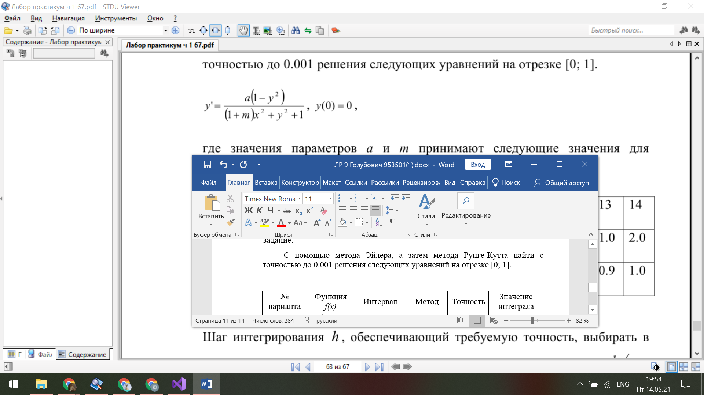

где значения параметров a = 1.3 и m = 1.5.

Шаг интегрирования h, обеспечивающий требуемую точность, будем выбирать в процессе вычисления из сравнения результатов, полученных с h и h/2. В случае необходимости шаг h будет уменьшен.

Ответ:

С точностью до 0.001 решение уравнения на отрезке [0; 1]:

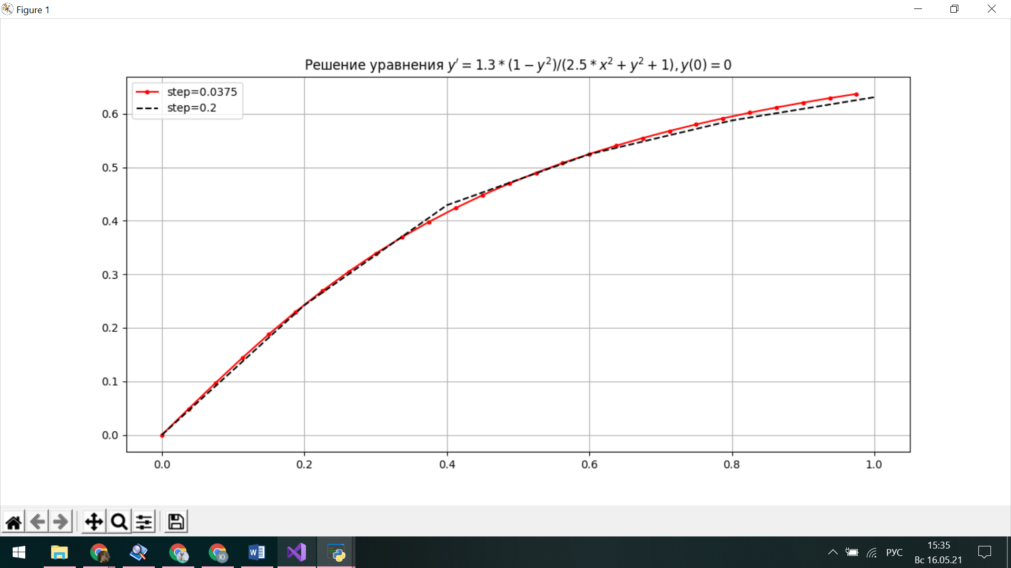

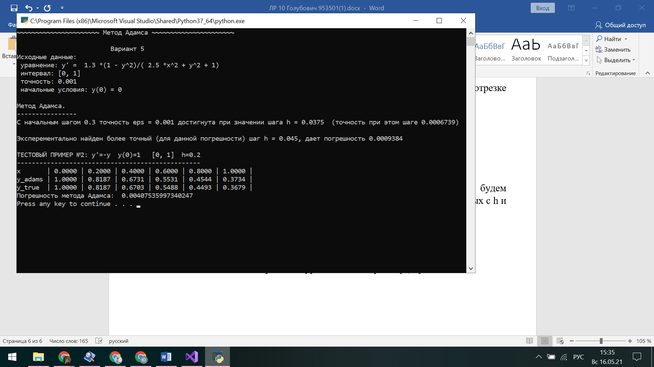

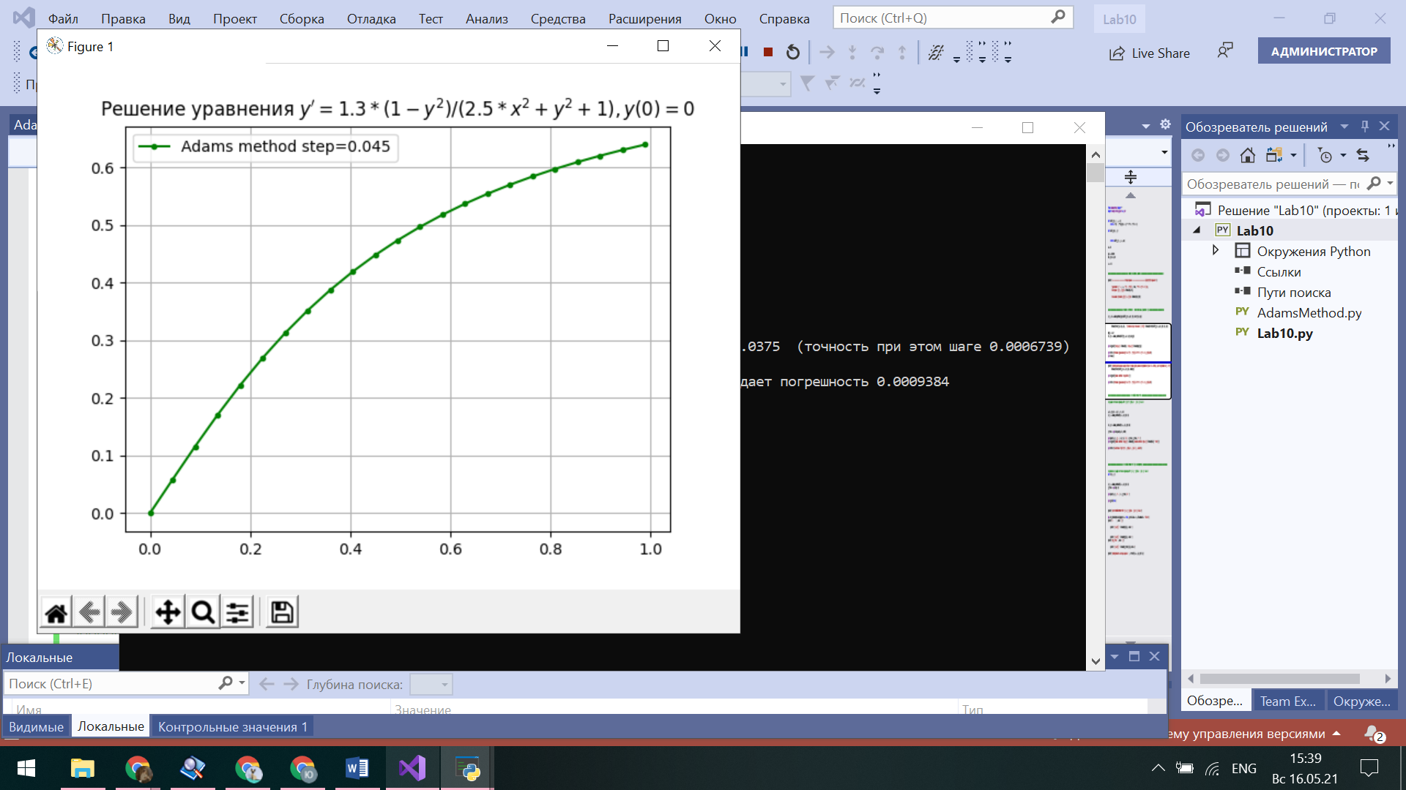

*Тестовый пример 1*

Уравнение:

Отрезок: [0; 3] Шаг: 0.3, 0.01

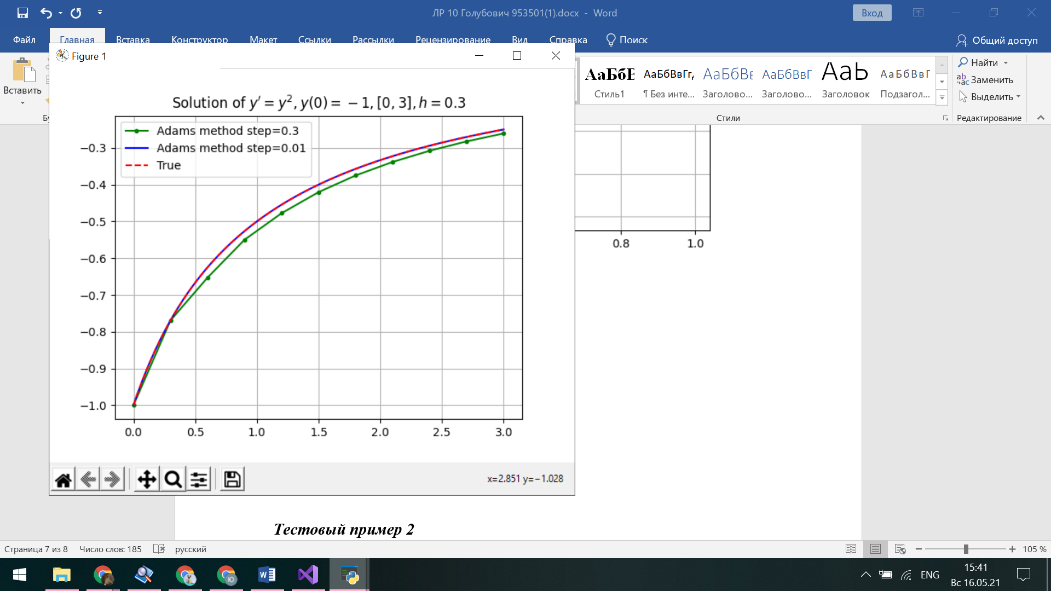

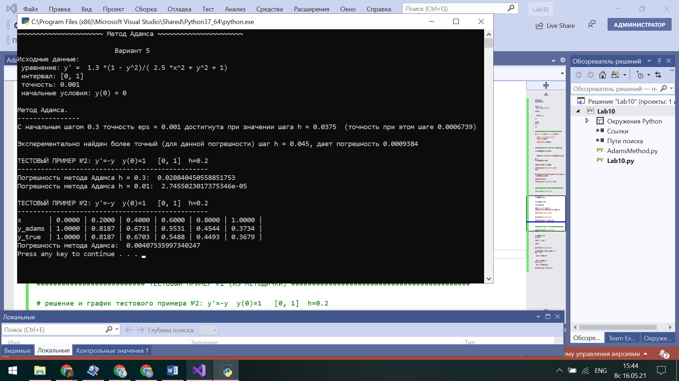

*Тестовый пример 2*

Уравнение:

Отрезок: [0; 1]

Шаг: 0.2

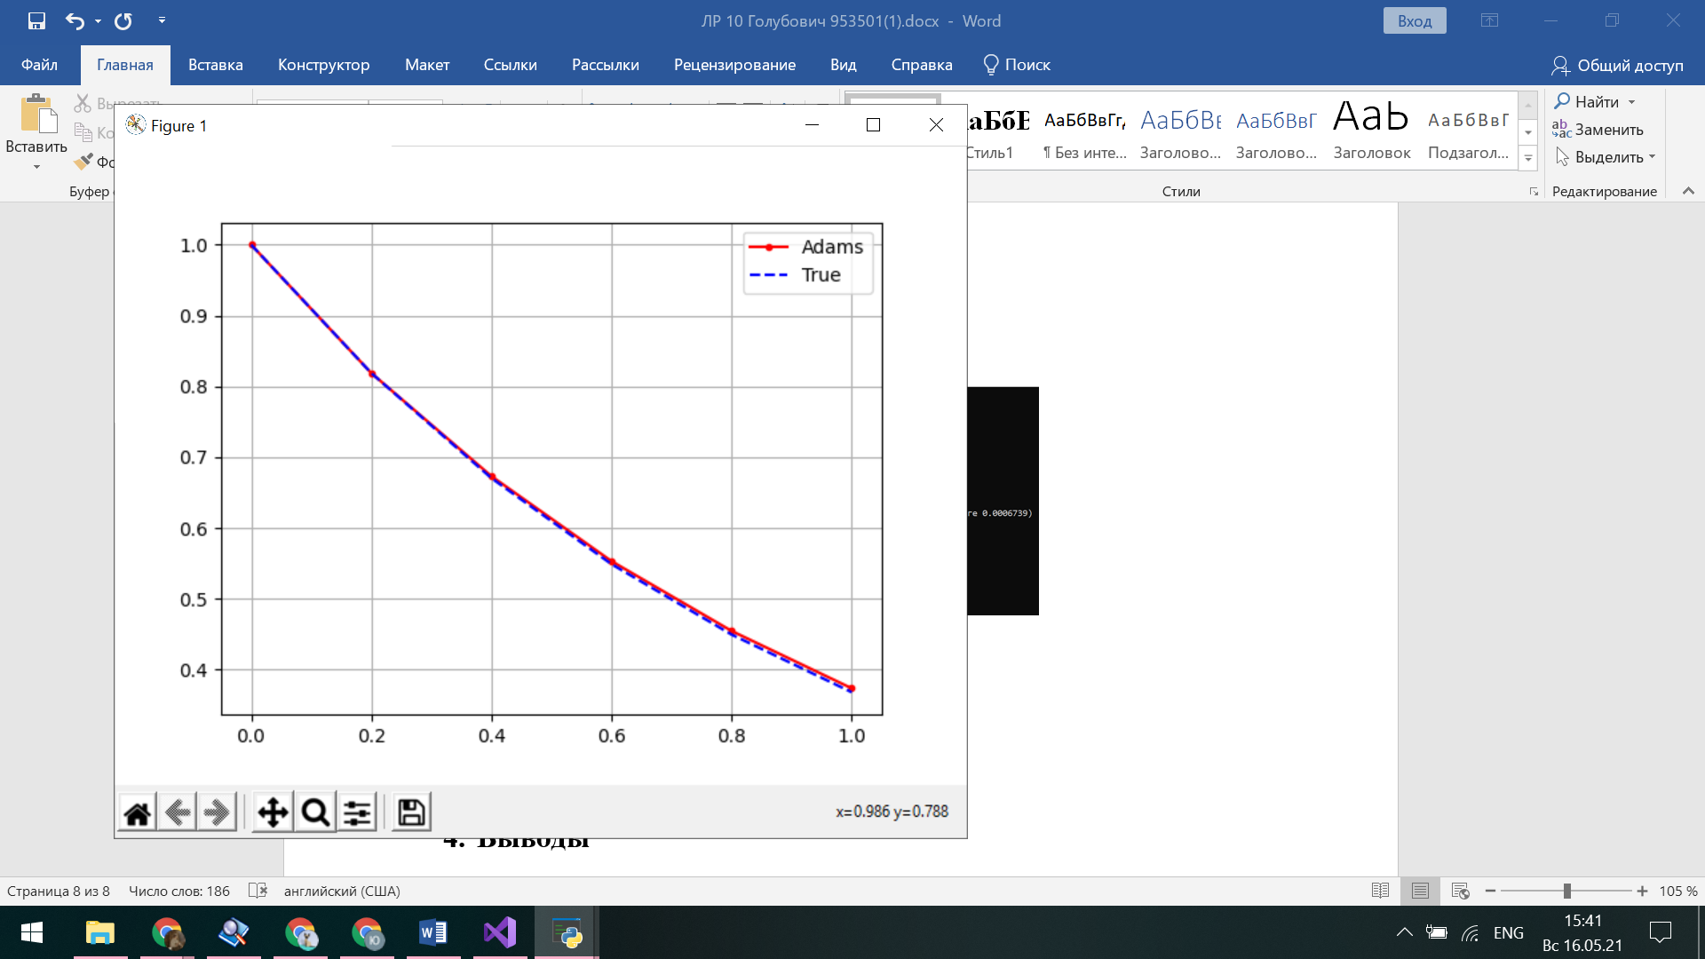



1. Выводы

В ходе выполнения лабораторной работы было изучено решение задачи Коши для обыкновенных дифференциальных уравнений методом Адамса. Написана программа для решения задачи. Найдено решение уравнения с заданной точностью. Работа программы проверена на тестовых примерах.